2022-2023 EĞİTİM ÖĞRETİM YILI BAHAR DÖNEMİ

SINIF ÖĞRETMENLİĞİ ÖĞRENCİ ALINACAK DERSLER LİSTESİ
Sınıf | Danışman Hoca | Alınacak Dersler
1-A | Prof. Dr. Lale CERRAH ÖZSEVGEÇ | 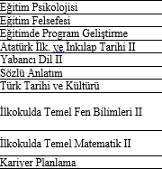
1-B | Prof.Dr. Durmuş EKİZ
2-A | Doç. Dr. Gönül GÜNEŞ | 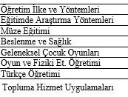
2-B | Doç. Dr. Salih AKYILDIZ
3-A | Prof. Dr. Muammer ÇALIK | 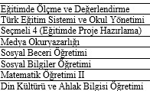
3-B | Doç. Dr. Tuba AYDOĞDU İSKENDEROĞLU
4-A/B | Doç. Dr. Tülay ŞENEL ÇORUHLU | 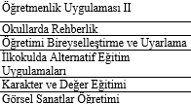
5 ve üstü | Prof. Dr. Lale CERRAH ÖZSEVGEÇ

